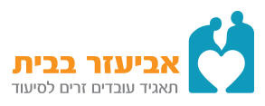
List Of Holidays For Workers of Romania Public Holidays 2014
חגים של העובדים מרומניה

העובד\ת הזר\ה יבחרו 9 ימי חג בשנה על פי דתם.
כל יום חג הוא יממה (כלומר 24 שעות).

The worker can choose 9 days in a year according to his religious holidays.
Every holiday is for 24 hours.

חתימת העובד .Worker sign |  |  | Date | Holiday
 |  |  | 01.01.14 | New Year's Day
 |  |  | 01.05.14 | Labour Day
 |  |  | 16.04.14 | Easter
 |  |  | 17.04.14 | Easter Monday (Orthodox)
 |  |  | 23.06.14 | Whitsun
 |  |  | 24.06.14 | Whit Monday
 |  |  | 15.08.14 | Assumption Day
 |  |  | 01.12.14 | National Day
 |  |  | 25.12.14 | Christmas Day
 |  |  | 26.12.14 | Second Day of Christmas
 |  |  | 31.12.14 | New year's eve

